

**Электрондық авиажүкқұжатының нысанын бекіту туралы**

Қазақстан Республикасы Инвестициялар және даму министрінің 2015 жылғы 27 қарашадағы № 1116 бұйрығы. Қазақстан Республикасының Әділет министрлігінде 2015 жылы 28 желтоқсанда № 12561 болып тіркелді

      Қазақстан Республикасы «Қазақстан Республикасының әуе кеңістігін пайдалану және авиация қызметі туралы» 2010 жылғы 15 шілдедегі заңының 14-бабы 1-тармағының 41-63) тармақшасына сәйкес **БҰЙЫРАМЫН**:  
      1. Қоса беріліп отырған электрондық авиажүкқұжатының нысаны бекітілсін.   
      2. Қазақстан Республикасы Инвестициялар және даму министрлігінің Азаматтық авиация комитеті (Б.К. Сейдахметов) заңнамада белгіленген тәртіппен:  
      1) осы бұйрықтың Қазақстан Республикасы Әділет министрлігінде тіркелуін;  
      2) осы бұйрық Қазақстан Республикасы Әділет министрлігінде мемлекеттік тіркелгеннен кейін күнтізбелік он күн ішінде мерзімді баспа басылымдарына және «Әділет» ақпараттық-құқықтық жүйесіне, сондай-ақ Қазақстан Республикасы нормативтік құқықтық актілерінің эталондық бақылау банкіне енгізу үшін Республикалық құқықтық акпарат орталығына ресми жариялауға оның көшірмелерін баспа және электронды түрде жіберуді;  
      3) осы бұйрықтың Қазақстан Республикасы Инвестициялар және даму министрлігінің интернет-ресурсында және мемлекеттік органдардың интранет-порталында орналастыруды;  
      4) осы бұйрық Қазақстан Республикасы Әділет министрлігінде мемлекеттік тіркелгеннен кейін он жұмыс күні ішінде Қазақстан Республикасы Инвестициялар және даму министрлігінің Заң департаментіне осы бұйрықтың 2-тармағының 1), 2) және 3) тармақшаларында көзделген іс-шаралардың орындалуы туралы мәліметтерді ұсынуды қамтамасыз етсін.  
      3. Осы бұйрықтың орындалуын бақылау жетекшілік ететін Қазақстан Республикасы Инвестициялар және даму вице-министріне жүктелсін.  
      4. Осы бұйрық алғаш ресми жарияланған күнінен кейін он күнтізбелік күн өткен соң қолданысқа енгізіледі.

*Қазақстан Республикасының*   
*Инвестициялар және даму министрі              Ә. Исекешев*

*«КЕЛІСІЛДІ»*  
*Қазақстан Республикасының*   
*Қаржы министрі*   
*__________________ Б.Сұлтанов*  
*2015 жылғы 8 желтоқсан*

*«КЕЛІСІЛДІ»*  
*Қазақстан Республикасының*   
*Ұлттық экономика министрі*   
*__________________ Е. Досаев*  
*2015 жылғы 10 желтоқсан*

Қазақстан Республикасы       
Инвестициялар және даму министрінің  
2015 жылғы 27 қарашадағы    
№ 1116 бұйрығымен бекітілген

                                                              Нысан

**Электронды авиажүкқұжаты**

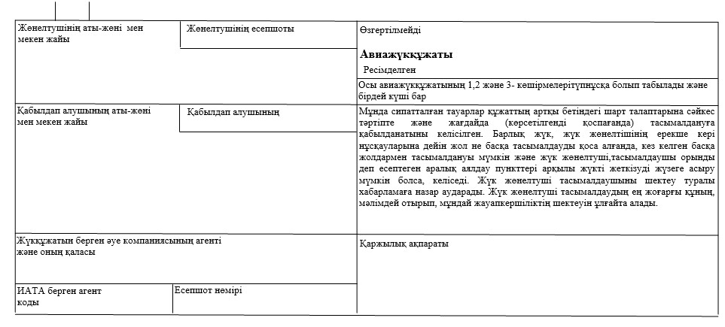

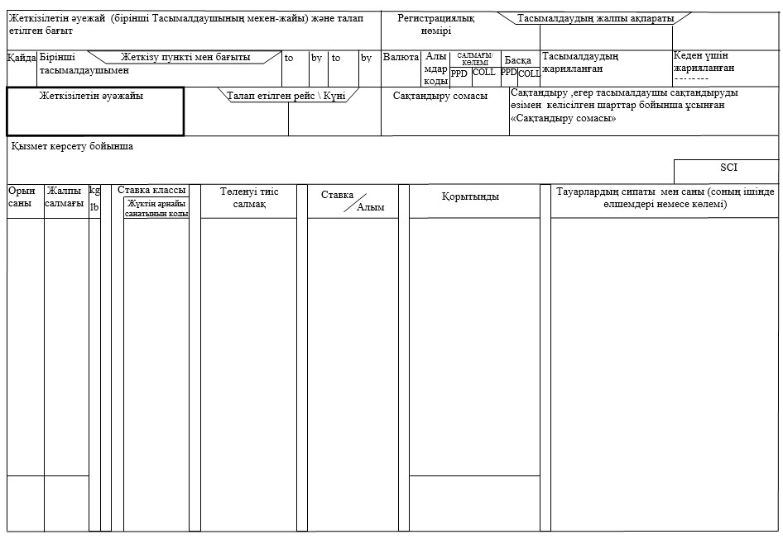  
      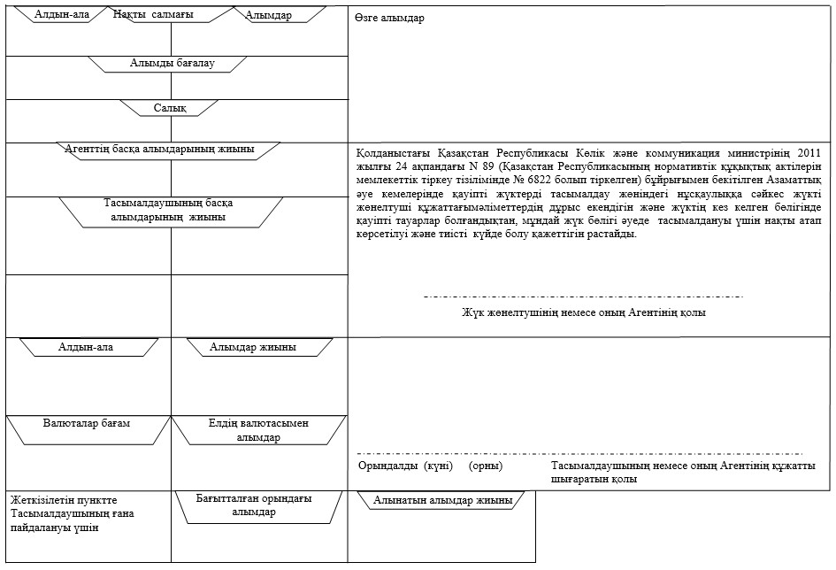

      Ескертпе:  
      1. Электрондық авиажүкқұжаты жүктің әуе тасымалы жөніндегі келісімшарттың жасалғанын, жүктің тасымалдауға алынғанын және жүкті тасымалдау шарттарын растау үшін пайдаланылатын электрондық тасымалдау құжаты болып табылады. Жүктің әуе тасымалы жөніндегі келісімшартқа отырған тараптар жүкті электрондық авиажүкқұжатын пайдаланып рәсімдеуге келіскен жағдайда, құжаттағы жүктің әуе тасымалы туралы ақпарат электрондық-цифрлік түрде, яғни электрондық авиажүкқұжатымен (бұдан әрі «электрондық әуе жүк құжаты» деп аталады) ұсынылады.  
      2. Электрондық авиажүкқұжатының құрылымы мынадай:  
*Жүк тасымалдау туралы электрондық жазба* **-** тасымалдаушының әуе тасымалдарын ресімдейтін ақпараттық жүйесінде жүктің әуе тасымалы туралы ақпаратты құрылымдалған электрондық-цифрлік түрдегі көрінісі.  
*Жүк түбіртегі* — төмендегілерді куәландыратын мәтіндік құжат:  
      тасымалдаушы мен жүк жөнелтуші арасында электрондық авиажүкқұжатын пайдаланып, жүктің әуе тасымалы шарттының жасалғануы;  
      тасымалдаушының жүкті әуе тасымалына алуы.   
*Жүк алушының жүкті алғаны туралы қолхаты-*жүктің жүк алушыға берілгендігін куәландыратын құжат.  
      Жүк тасымалы туралы электрондық жазба, жүк түбіртегі міндетті болып табылады.   
      3. Электрондық авиажүкқұжаты тасымалдаушының әуе тасымалдарын ресімдейтін ақпараттық жүйесін пайдаланып жасалынады.   
      4. Жүк тасымалы туралы электрондық жазбада жүк тасымалы туралы төмендегідей мәліметтер болуы тиіс:   
      электрондық авиажүкқұжатының бірегей нөмірі;   
      беруші тасымалдаушының аты мен мекенжайы;   
      жүк жөнелтуші туралы мәліметтер (жүк жөнелтуші жеке тұлға болған жағдайда – тегі, мекенжайы, байланыс деректері, жүк жөнелтуші заңды тұлға болған жағдайда – ұйымның атауы, заңды мекенжайы және байланыс деректері);   
      жүк алушы туралы мәліметтер (жүк алушы жеке тұлға болған жағдайда – тегі, мекенжайы, байланыс деректері, жүк алушы заңды тұлға болған жағдайда – ұйымның атауы, мекенжайы және байланыс деректері);   
      тасымалды осы электрондық авиажүкқұжаты бойынша ресімдеген тасымалдаушының агенті туралы мәлімет;   
      жөнелту әуежайының/пунктінің атауы және (немесе) коды;   
      межелі әуежайдың/ пунктінің атауы және (немесе) коды;   
      трансфер әуежайларының/пункттерінің атаулары және (немесе) кодтары;  
      тасымалдау бағдарының аралық әуежайларының/ пункттерінің код(тар)ы (қолданылған жағдайда);   
      тасымалданатын жүк туралы мәлімет (атауы және орын саны, жүктің өлшемі немесе көлемі, жалпы салмағы, жүктің жарияланған құны, жүкті тасымалдауға қатысты ерекше талаптар болған немесе қажет жағдайда, жүктің ерекше қасиеттері туралы белгі);  
      жүк, оның ішінде жарияланған құнды жүк ақысының төлемі туралы мәлімет;  
      рәсімдеу күні.  
      Жүк туралы электрондық жазбада ИАТА ережелеріне немесе тасымалдаушының тасымалдау кезіндегі қажеттіліктеріне сәйкес тасымалдау шарттары, жүкке қызмет көрсету ерекшеліктері және басқа қосымша ақпарат болуы мүмкін.

© 2012. Қазақстан Республикасы Әділет министрлігінің «Қазақстан Республикасының Заңнама және құқықтық ақпарат институты» ШЖҚ РМК